Главе Сосновского муниципального района Е.Г. Ваганову

От ___________________________________________________________

Уважаемый Евгений Григорьевич!
Я являюсь жителем посёлка Западный, расположенного в Кременкульском сельском поселении.
22.12.2017 г. состоялись публичные слушания по планировке и межеванию территории линейного объекта «Строительство дороги Проектная 5 – автомобильная дорога Шершни-Северный Сосновского муниципального района Челябинской области».
К сожалению, у меня не было возможности принять личное участие в проводимых публичных слушаниях.
Рассмотрев размещенную на сайте Администрации Сосновского района докуменацию по планировке и межеванию рассматриваемого линейного объекта настоящим письмом выражаю свою поддержку Варианту №1 строительства автодороги, обозначенному красным цветом на схеме.
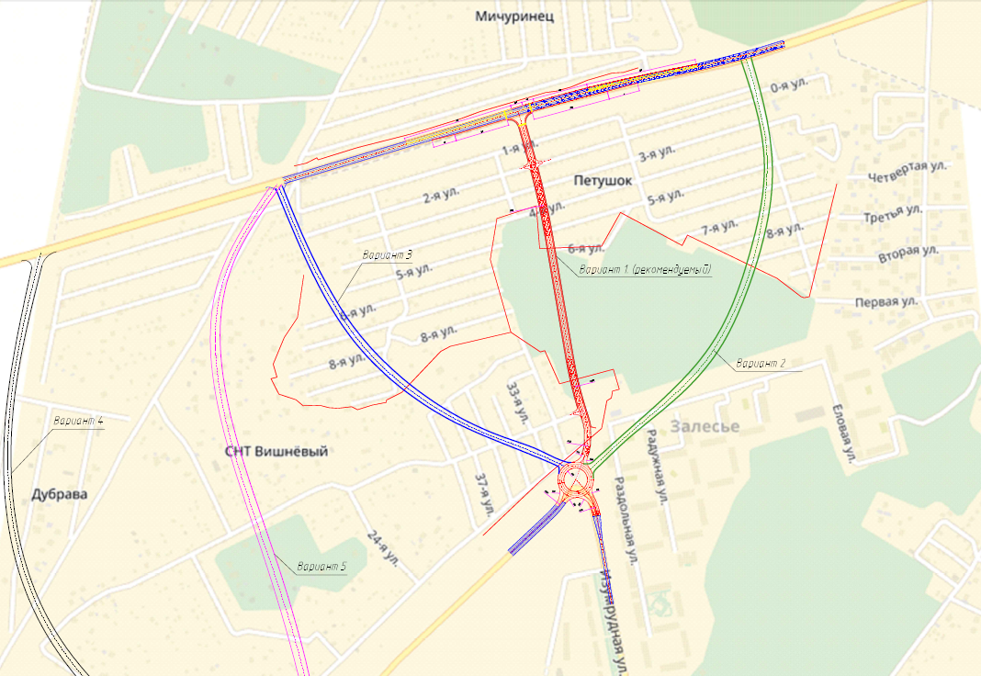
Этот вариант создаст благоприятные условия для моей жизнедеятельности.
Требую принять во внимание мой выбор при решении вопроса о подведении итогов публичных слушаний.

Номер моего телефона: ___________________________

Адрес моей регистрации/собственности в Кременкульском сельском поселении: _____________
. ___________________________________________________________________________

Подпись: ________________________________________

